**Структурная декомпозиция работ проекта**

**1. Продуктовый подход**

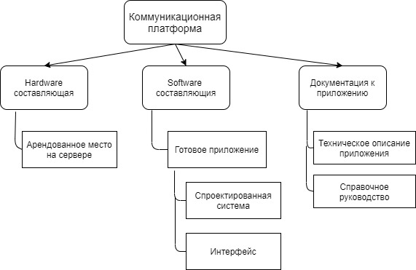

**2. Функциональный подход**

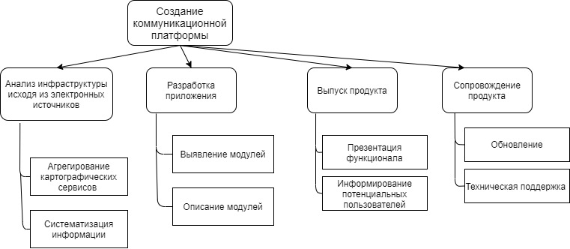

**3. Организационный подход**

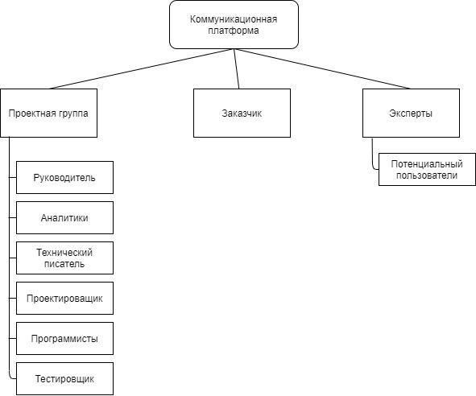

**+Проектный подход (функциональный?)**

Анализ проблем

Обучение пользователей

Испытания

Установка

Пользовательская документация

Анализ проблем

Тестирование

Реализация

Описание реализации

Проектная документация

Анализ результатов

Тестирование прототипа

Прототип

Архитектура

Подготовка договора (?)

Планирование

Сбор требований

Формулировка целей

Проект разработки ИС «Коммуникационная платформа доступности городской среды» для мало-подвижных граждан

Развертывание

Разработка

Проектирование

Подготовка